TEMA | RESPONSABLE
Metodología Cortocircuito CELSIA | Brandon Huaca
Metodología Cortocircuito ISA Intercolombia | Sonia Echeverria
Metodología Cortocircuito XM | Manuel Acevedo
Metodología Cortocircuito UPME | Andrés Peñaranda

Metodologías de análisis de cortocircuito utilizadas por Celsia
1. Metodología IEC 60909 - 2016
- Utilizada para el planeamiento de mediano y largo plazo.
- Se basa en una fuente de tensión equivalente en el punto de falla.
- Establece una tensión de prefalla de 1,1 pu.
- Permite que se consideren los aportes de las FNCE a través de convertidores electrónicos.
2. Metodología ANSI C037.010
- Utilizada para evaluación en la operación y en la coordinación de protecciones.
3. Metodología del método completo o superposición
- Utilizada para la evaluación en la operación y en la coordinación de protecciones.
Cuando se realiza un estudio de cortocircuito dependendiendo del caso se puede buscar obtener:
- La corriente de cortocircuito inicial simétrica (Ik”):
- La corriente de pico de cortocircuito (Ip):
- La corriente de interrupción simétrica (Ib): Permite dimensionar equipos como los interruptores de generadores y mantener una operación segura
Sin embargo, en algunas ocasiones se comparan las corrientes de cortocircuito Ib e Ik” y se escoge la mayor, para posteriormente equipararse con la capacidad de cortocircuito de una subestación.
En general, Celsia para su análisis de cortocircuito tiene en cuenta los siguiente puntos:
- Considera el aporte de corriente de todas las máquinas síncronas e inversores de proyectos de generación existentes conectados a la red y los aprobados por la UPME.
- El aporte subtransitorio de las FNCE en los estudios es del 1.5 x In.
- Limita el aporte de cortocircuito de los inversores en la barra de las subestaciones modelando el proyecto de generación con su transformador y línea correctamente parametrizados.
- En caso de no tener el detalle de todos los elementos que hacen parte del proyecto de generación, se sacrifica el aporte de corriente de cortocircuito modificando el factor de 1,5 x In a 1,2 x In.
- El valor de cortocircuito en la barra de una subestación no será necesariamente igual al valor de cortocircuito de falla en un punto de esta, pues esto puede variar dependiendo de la configuración de la subestación (por ejemplo en las de interruptor y medio), por tanto, se puede requerir una validación adicional para dar con el aporte de cortocircuito correspondiente.
- La capacidad de interrupción de una subestación viene dada por la mínima capacidad de interrupción de los equipos que hagan parte de la subestación, como por ejemplo interruptores, seccionadores, transformadores de corriente, etc.
- La red que utilizan para los estudios de cortocircuito está modelada hasta nivel del SDL.
Metodología Cortocircuito ISA Intercolombia
Señales de cortocircuito
ISA realiza una reflexión acerca de cómo la metodología de cálculo de corto-circuito utilizada cambia las señales de alerta de cada subestación, debido a que dependiendo del método, se dan unos valores de Corto-Circuito muy altos que darían señales de que se debe repotenciar la subestación, lo cual implica un costo muy grande y un impacto considerable al sistema, por lo tanto invita a que entre todos los presentes se defina una metodología certera de manera que se den señales más precisas acerca de las subestaciones que de verdad necesitan ser intervenidas.
Para esto, INTERCOLOMBIA realiza un análisis de cálculo de corto-circuito monofásico y trifásico para la subestación San Carlos 230 kV , con diferentes escenarios, para la topología actual y para el año 2034
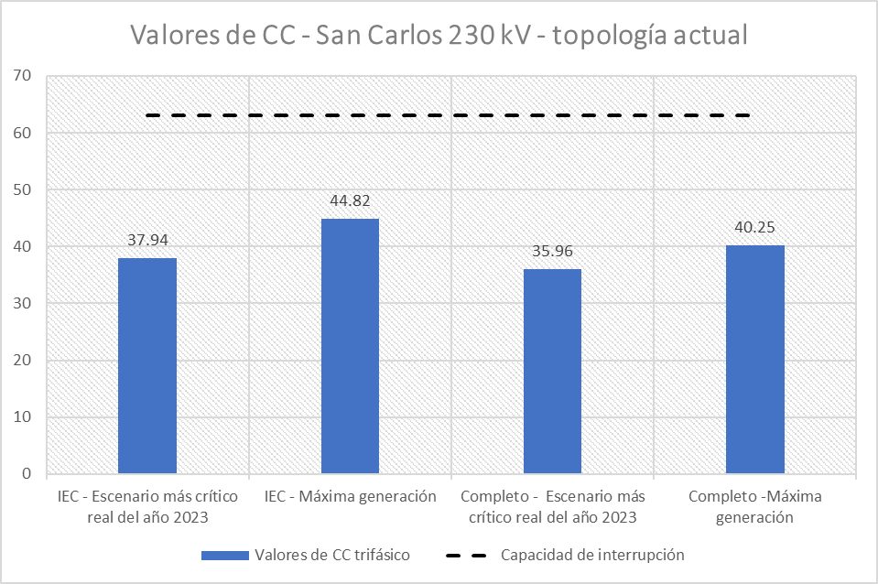
Gráfica 1 – Valores de CC trifásico San Carlos 230 kV – Topología actual

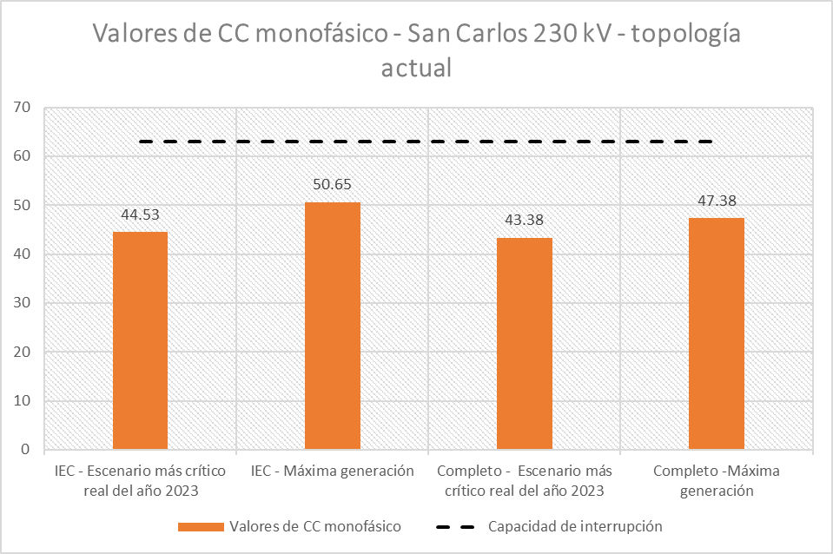
Gráfica 2 – Valores de CC monofásico San Carlos 230 kV – topología actual
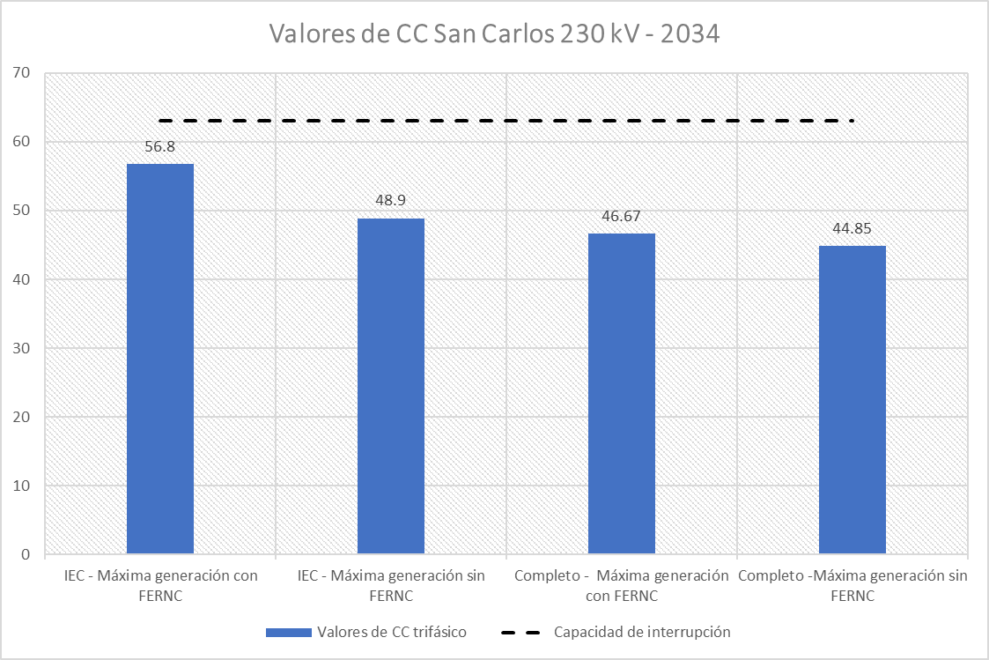
Gráfica 3 – Valores de CC trifásico San Carlos 230 kV – 2034

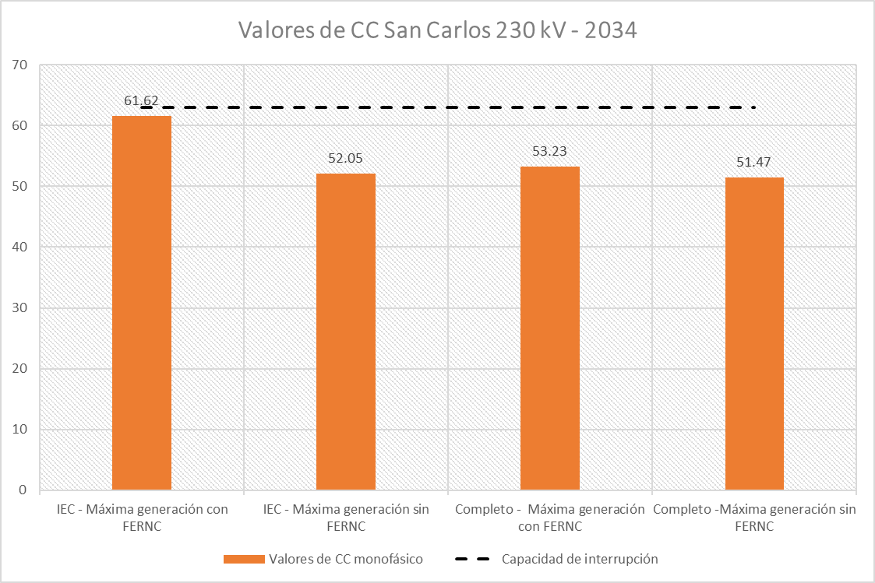
Gráfica 4 – Valores de CC monofásico San Carlos 230 kV – 2034
Fuente de los datos: ISA- Intercolombia
En la tabla 1 se muestran las principales diferencias entre las metodologías y los escenarios
Tabla 1 - Diferencias relevantes del cálculo de CC en San Carlos dependiendo de la metodología usada
Escenario de generación considerado | Método | Consideración FERNC
La diferencia entre considerar todo el parque de generación y el escenario operativo más crítico del año 2023  IEC: Eleva el CC alrededor de 6 kA  Completo: Eleva el corto alrededor de 4 kA | Con el método completo se observan valores de CC menores que con la norma IEC  En algunos casos existen diferencias de hasta 10 kA | Con el modelo genérico que actualmente se encuentra en DigSILENT PF para la consideración de las FERNC hace que el nivel de CC se eleve, en algunos casos hasta 10 kA  La mayor diferencia se presenta con el método IEC
Fuente: ISA INTERCOLOMBIA

Como se observa, se ve una diferencia considerable en el año 2034 entre los escenarios en los que no se tienen en cuenta las FERNC contra los que sí, y específicamente si se comparan los resultados entre el método IEC 60909 y el método completo, esto surge debido al modelamiento, con el método completo , el aporte de cortocircuito de las FENRC se calcula como si fuera una máquina síncrona, donde la fuente aporta cortocircuito dependiendo de la distancia con el punto de falla, mientras que con el método IEC 60909, este tipo de generadores siempre se modelan como fuentes de corriente, por lo tanto, independientemente de su distancia con el punto de falla, siempre van a aportar lo mismo. Por lo tanto, se debe evaluar como se deben considerar estas FERNC y que método se usa.

Posteriormente Intercolombia realiza una comparación para la planta Portón del Sol de 102 MW, entre el aporte de cortocircuito de una planta solar fotovoltaica con el modelo genérico contra el modelo que proporcionó el promotor a XM para poder entrar en operación. Utilizando el método IEC 60909 los resultados arrojan que hay una diferencia considerable entre los resultados arrojados, ya que con el modelo genérico se ve un aporte más grande que con el modelo más acercado a la realidad
Con el método completo ocurre lo contrario, se ven más aportes con el modelo completo que con el modelo más cercano a la realidad.
La planeación normalmente se hace con los modelos genéricos debido a que el promotor entrega el modelo de su planta unos pocos meses antes de entrar en operación, lo cual crea incertidumbre frente a los análisis hechos, debido a la gran cantidad de plantas que se modelan de manera genérica.
Monitoreo de los niveles de cortocircuito operativos:
Lo que se hizo fue utilizar la información de las bases de datos de los despachos coordinados diarios de XM, y calcular el corto-circuito a las subestaciones de INTERCOLOMBIA (con el método IEC 60909 y el método completo) en cada periodo de cada día, de manera que se puedan comparar estos valores operativos con los valores calculados. El análisis arroja que estos valores de cortocircuito operativos siempre están por debajo de los calculados y en el caso del método completo, la diferencia entre estos dos valores es menor que con el método IEC 60909 .
La conclusión a la que se llega es ver la posibilidad de utilizar modelos más cercanos a la realidad para obtener resultados más precisos.
No hay nada más traumático para un sistema que hacer un cambio de nivel de cortocircuito, en ese sentido las normas que definen el dimensionamiento de estos equipos tienden a ser bastante conservadoras.
Metodología Cortocircuito XM
Evolución de los niveles de cortocircuito en el SIN
Según simulaciones y cálculos hechos con el método IEC 60909, para el año 2030 se tendrían 50 subestaciones que superaron su nivel de cortocircuito, lo cual también se relaciona con la entrada considerable de generación basada en inversores al sistema
Tabla 2: Número de subestaciones por área que tienen agotamiento de nivel de CC
Área | STN | STR | Total
Antioquia | 2 | 5 | 7
Caribe | 8 | 16 | 24
Nordeste | 1 | 2 | 3
Oriental | 4 | 7 | 11
Suroccidente | 1 | 4 | 5
Total | 16 | 34 | 50

Fuente: XM
Fortaleza de red y nivel de cortocircuito

Fortaleza de red: Capacidad del sistema para mantener la forma de la onda estable
Nivel de cortocircuito: Cantidad de corriente que fluye por el sistema durante una falla
Para un sistema netamente síncrono, la fortaleza de red es muy cercana a los niveles de cortocircuito. Para un sistema dominado por IBR’s, los niveles de fortaleza de red pueden ser mucho más bajos que los niveles de cortocircuito.
La diferencia principal entre estos dos términos radica en la acción de control de los nuevos equipos que se conectan al SIN (aporte rápido de corriente reactiva en función de la caída de tensión)
Los IBR con tecnología grid forming operan como una fuente de corriente constante, a diferencia de la generación síncrona que opera como una fuente de tensión.
Para el 2029 el nivel de fortaleza de red SCRIF estará muy por debajo de los valores recomendados, en particular para el área de GCM se espera que llegue al 0,7 (lo recomendable es 1,5)
Huecos de tensión: Se caracterizan por su magnitud y duración, que indica el tiempo durante el cual la tensión es inferior al 0,9 p.u de la tensión nominal. Dependiendo de sus características los equipos afectados pueden causar pérdida de sincronismo, inestabilidad en FERNC, desconexión de cargas del sistema por tensión o actuación de ESPS, ocurrencia de FIDVR
Propagación huecos de tensión: Las características de una falla como su ubicación, duración y tipo, junto con la robustez de la red influyen en la magnitud y duración del hueco de tensión. Por otro lado la fortaleza del nodo en que se presenta el hueco de tensión y la fortaleza de los nodos eléctricamente cercanos determinarán la propagación en la disminución de tensión y los posibles impactos del sistema.
IEC 60909 – revisión 2016
En la revisión de 2016 de la norma, se incorporaron las lecciones aprendidas sobre la operación con FRNC, de esto se resalta lo siguiente:
• Las plantas de generación full size converter (eólicas y solares) se consideran fuentes de corriente con impedancia shunt infinita
Las contribuciones de los IBR’s dependen del tipo de falla y la opción de cálculo, además incluyen acciones de control:
• Máximo nivel de corto: Máximo aporte esperado durante fallas
• Mínimo nivel de corto: No se considera aporte
La consideración de corrientes de secuencias negativa en dispositivos conectados mediante IBR depende de las condiciones de control de los IBR’s
La norma utiliza factores de seguridad, para el nivel de tensión mayor a 1 kV, se utiliza un factor multiplicador c de 1,1 , también utilizan factores de corrección de impedancias
Criterios de aplicación en Colombia:
- Todos los proyectos de expansión del STR y STN activos (red enmallada)
- Todos los generadores síncronos en línea
- Todos los IBR en línea (modelados como “full size converter” o según información reportada)
Los valores elevados de cortocircuito inciden directamente en el dimensionamiento mecánico y térmico de líneas y subestaciones, también tienen relación con el cálculo de las máximas tensiones de paso y de contacto en una subestación.

Sensibilidad al método

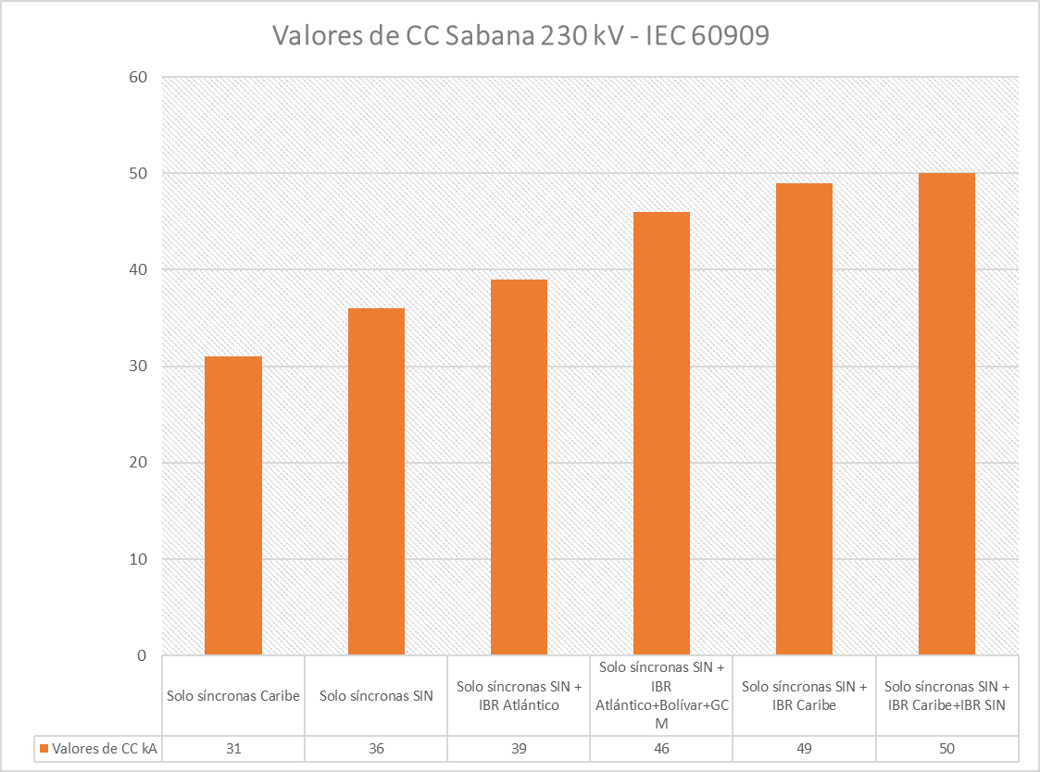
Gráfica 5 - Valores de CC S/E Sabana 230 kV - IEC 60909
Fuente de los datos: XM
- Las plantas síncronas lejanas del punto de falla representan un aporte de 5 kA de CC (10%)
- Los aportes de los IBR lejanos del punto de falla presentan un aporte de 1 kA de CC
- El aporte combinado de las plantas síncronas y IBR’s del interior no supera los 6 kA
- Los IBR’s en el área Caribe representa un aporte adicional de CC de 13 kA respecto al caso IEC – Solo síncronas SIN
- Las plantas síncronas representan más del 70% de los aportes de CC

Sensibilidad para caso de maximización de aportes de CC – IEC 60909/Método completo:
• El nivel de CC calculado mediante el método completo converge al calculado mediante el método IEC en la medida que se incrementa el valor de k y el voltaje de operación del sistema
• En el punto de saturación, la diferencia puede ser de alrededor de 4kA para el caso base y disminuir 2 kA en caso de incrementar el voltaje de operación del sistema
• Aún en el caso base del método completo, la incorporación de generación basada en inversores genera superación del nivel de corto circuito en la S/E Sabana para valores de k>1,5
Se hizo el mismo ejercicio para otras subestaciones (Tebsa 220 kV, Nueva Barranquilla 220 kV y Flores 220 kV) y se ven resultados similares al de Sabana
Conclusiones
- El método IEC 60909 2016 para máxima corriente, es usado para determinar la capacidad de los equipos eléctricos y se basa en supuestos que hacen que el método sea conservador frente a los riesgos que busca cubrir, pero no por eso inexacto
- Las condiciones bajo las cuales se aplica el método en Colombia obedecen a las recomendaciones de la norma IEC 60909 de buscar el escenario que maximice el aporte de corriente de cortocircuito. Teniendo en cuenta lo anterior, ha sido una práctica para la planeación de la expansión la utilización de escenarios con todo el parque de generación en línea.
- Los niveles de CC calculados mediante el método IEC son poco sensibles a los aportes de corriente de equipos que se encuentran lejanos al punto de corto-circuito. Por tanto, el supuesto de todos los recursos en línea no parece inducir condiciones de corto por fuera de valores tolerables frente a las posibles incertidumbres que afronta la planeación de la expansión a largo plazo
- En todo sistema de potencia las corrientes de CC tienden a incrementarse de forma natural por efectos del crecimiento de la carga, la red de transmisión y la generación; así mismo, existe una alta incertidumbre en las variables que inciden en la definición del nivel de CC de una subestación. Por lo anterior y teniendo en cuenta los resultados presentados, el CND considera que la metodología y los criterios para el análisis de máximo nivel de CC utilizando la norma IEC 60909 son los adecuados para la definición de la expansión del sistema.
Recomendaciones:
- Definir posibles acciones tendientes a aumentar los niveles de soportabilidad ante cortocircuito en S/E que presentan agotamiento
• Identificar los elementos Que generan limitaciones en la capacidad de corto-circuito en las S/E
• Identificar y evaluar la viabilidad de definir proyectos para aumentar la capacidad de corto de los equipos que limitan la capacidad de cortocircuito
Evaluar la posibilidad de reducir el acoplamiento del sistema:
• Evaluar la posibilidad de división/fraccionamiento de subestaciones con niveles de CC elevados, lo anterior, sin degradar las condiciones de confiabilidad del sistema (pueden ir acompañados de obras adicionales)
• Evaluar la instalación de reactores serie o equipos FACT (SCCL – Short Circuit Current Limiter)
• Tener presente en la asignación de puntos de conexión y la definición de nueva estructura de transporte los niveles de CC calculados mediante la norma IEC 60909
Evaluación de la metodología para el cálculo de la corriente de cortocircuito realizada por UPME
De acuerdo a un análisis realizado en el sistema eléctrico para el año 2033 en relación al cortocircuito se está observando:
- 52 subestaciones superan el 90% de su capacidad de interrupción para el año 2033.
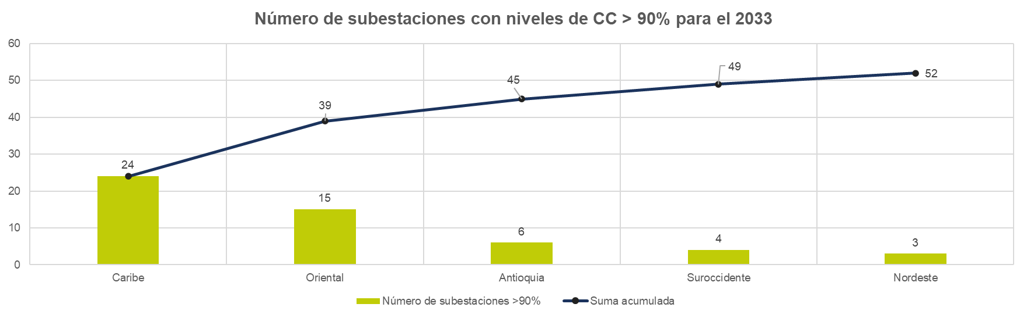
- Para el año 2033 hay un crecimiento de generación hasta 35 GW, de las cuales el 38% son fuentes basadas en inversores.
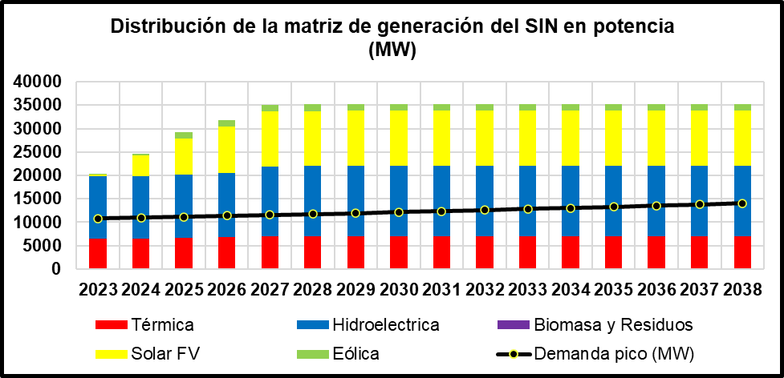
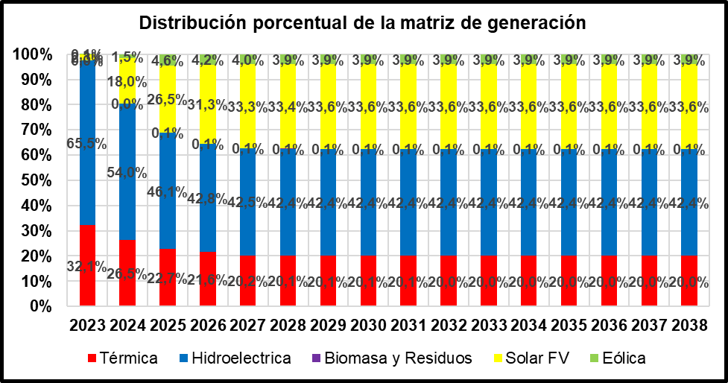
- El mayor aporte de corriente de cortocircuito viene dado por los proyectos de generación y la ampliación del sistema eléctrico o enmallamiento.
- Dicho lo anterior, es clara la gran preocupación que se tiene debido a que superar la capacidad de interrupción de cortocircuito de las subestaciones puede limitar tanto a las obras de expansión como a la expansión del parque de generación (1600 solicitudes de conexión).

Metodologías para la evaluación del cortocircuito:
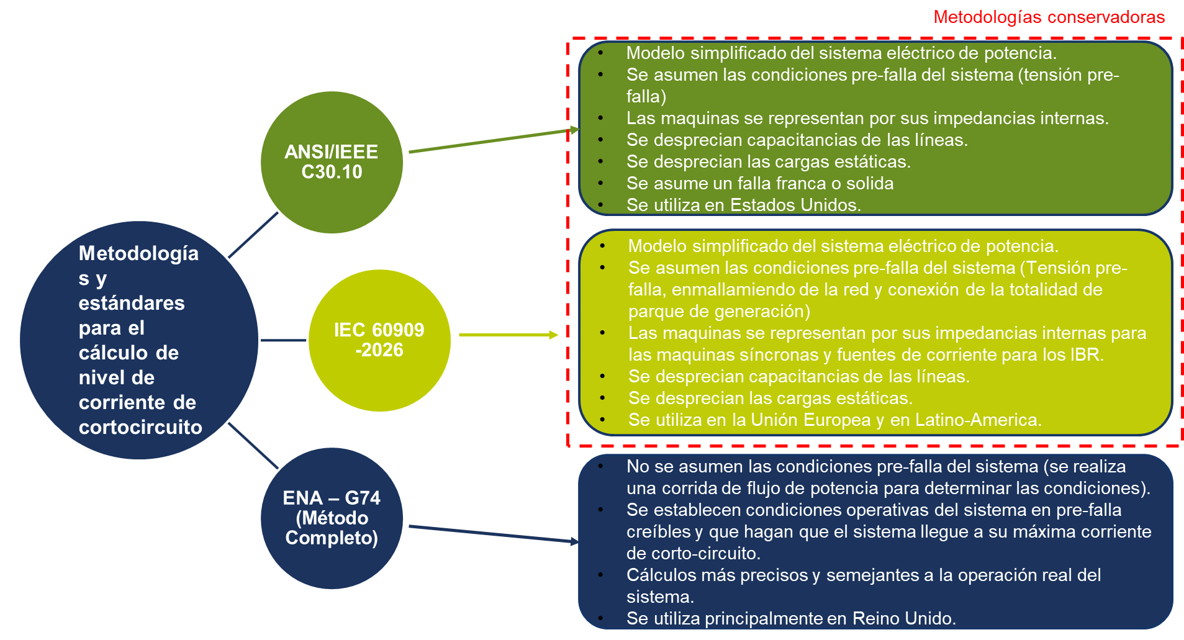

Resultados obtenidos evaluando el cortocircuito con dos de las metodologías:
1. IEC 60909 - 2016
Los siguientes resultados se realizaron en base a los supuestos mencionados anteriormente según la IEC 60909 - 2016 y los que se mencionan a continuación:
- Corrientes de cortocircuito aportadas por los inversores se consideran 1,275 x In en full size converter.
- Voltaje de prefalla de 1,1 pu.
- Año de análisis 2033 para el área caribe.
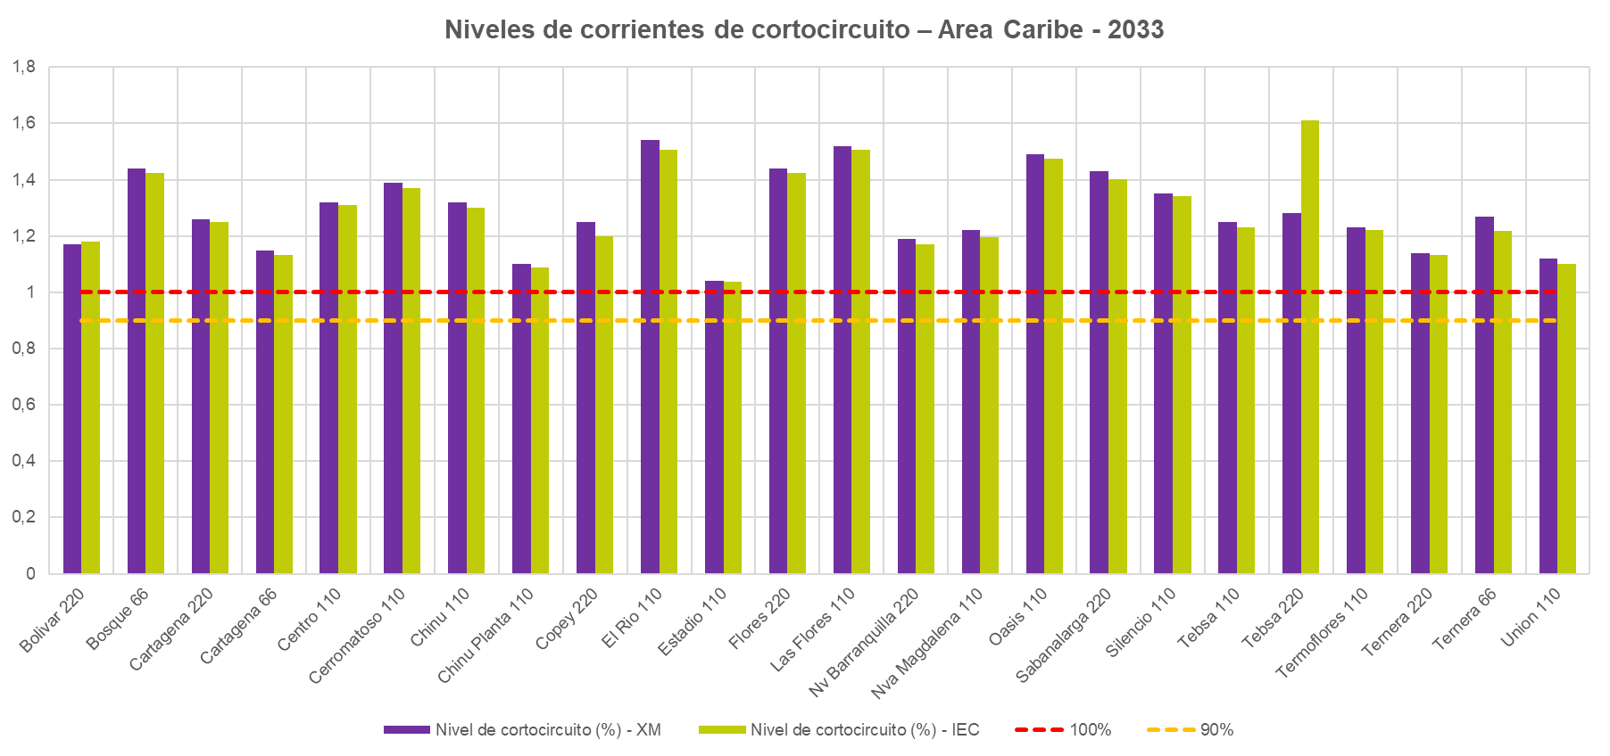
La anterior gráfica muestra una similitud entre los resultados de cortocircuito obtenidos por XM y los obtenidos por la UPME.
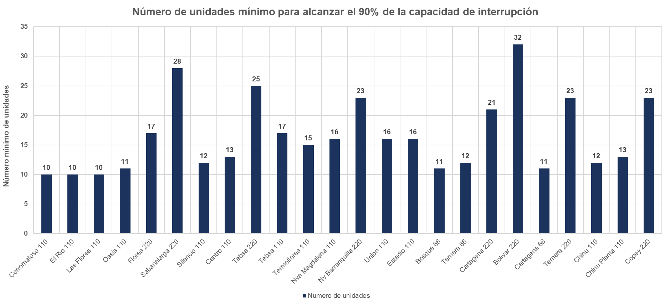
La gráfica anterior muestra el número de unidades de generación que se es necesario prender para que las subestaciones en cuestión alcancen el 90% de su capacidad de interrupción.
De los resultados también se observó que la generación en Tebsa y Flores son las que más aportan al cortocircuito.
Se espera posteriormente utilizar un método probabilístico que permita saber la probabilidad de que cierto número de generadores estén encendidos al tiempo en determinados escenarios.

2. ENA - G74 (Método completo)
Los siguientes resultados se realizaron en base a los supuestos mencionados anteriormente según la ENA - G74 y los que se mencionan a continuación:
- Todas las unidades de generación del caribe encendidas.
- Corrientes de cortocircuito aportadas por los inversores se consideran 1.275 x In en full size converter y un factor K = 2.
- Año de análisis 2033 para el área caribe.

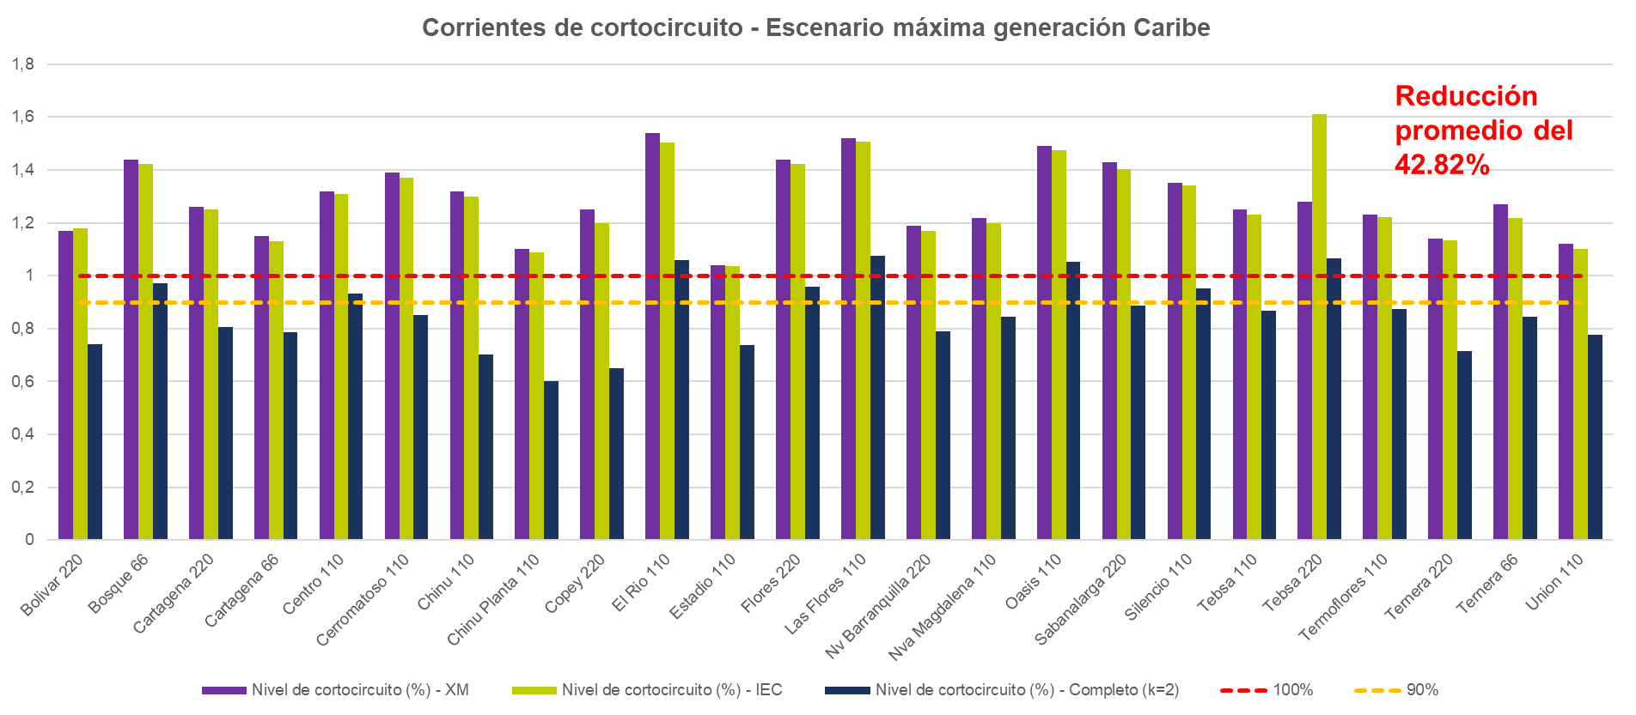
La anterior gráfica muestra que a través del método completo las corrientes de cortocircuito son menores en comparación a las halladas por la IEC 60909 -2016.
- Ahora bien, para los resultados de la siguiente gráfica se consideró un factor K = 10.
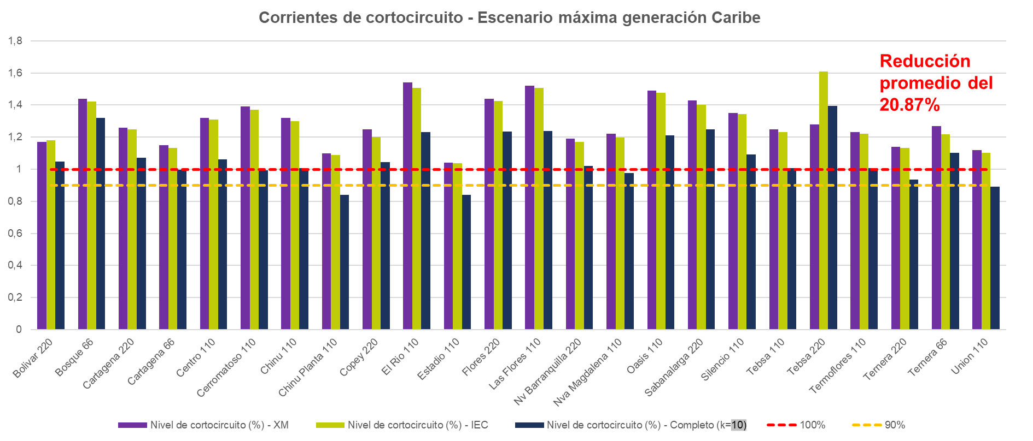
La anterior gráfica sigue mostrando que a través del método completo las corrientes de cortocircuito son menores en comparación a las halladas por la IEC 60909 -2016, sin embargo, hay subestaciones cuyo nivel de cortocircuito ya sobrepasan la capacidad de interrupción al igual que en la IEC.

Medidas de mitigación:
Medida | Ventajas | Desventajas
Reemplazo de interruptores | - No requiere de mayores estudios para implementarse | - Requiere reemplazo de otros elementos serie  - Requiere desconexiones que complican las labores en terreno y la operación del sistema durante los trabajos  - Es una medida de corto plazo  - La capacidad de interrupción más grande que se encuentra en el mercado es de 63 kA, por lo cual, si el CC se pasa de este valor, no se podría implementar.  - Los costos dependen del número de S/E a intervenir
Desconexión secuencial de interruptores | - No requiere instalación de equipamiento adicional  - Bajo costo | - Se compromete la confiabilidad del sistema  - Aumento del tiempo de despeje de fallas.
Construcción de nuevas  subestaciones | - No se utiliza equipamiento específico para reducir el nivel de cortocircuito | - Es una solución de largo plazo para un problema que se está viendo actualmente  - Complica la redistribución de potencia ante fallas o indisponibilidades  - Se debe considerar si existe el espacio para construir una nueva subestación  - Alto costo
Segmentación de barras | - Reduce significativamente el nivel de cortocircuito en la subestación  - Bajo costo | - Desequilibrios ante indisponibilidades y disminuye la robustez del sistema  - Complica la redistribución de potencia ante fallas o indisponibilidades
Reactores limitadores  de corriente  (CLR) | - Se puede reducir significativamente el nivel de cortocircuito  - Fácil instalación.  - Costo intermedio | - Los reactores pueden generar impacto negativo en el comportamiento del sistema, por lo cual, se deben realizar varios estudios para verificar su desempeño
Limitadores de corriente  de falla | - Aumentan la impedancia sólo durante la falla. | - Viendo catálogos y demás no se encuentran soluciones para valores de voltaje mayores a 38 kV, las que existen parecen ser experimentales y demasiado costosas para su comercialización.  - Alto costo
HVDC | - Permite controlar las transferencias en su enlace | - Esta solución es de un costo altísimo por lo cual no se justifica usarla exclusivamente para reducir el nivel de cortocircuito

Conclusiones e interrogantes:
- A pesar de que son varias las medidas de mitigación que existen, la mayoría implican un muy alto costo para el sistema y por otro lado las de bajo costo pueden traer otro tipo de desventajas.
- Varios son los países que se están planteando no sólo el uso de medidas de mitigación, también replantearse la metodología utilizada para calcular las corrientes de corto-circuito de cada sistema.
- Si bien la metodología IEC 60909 – 2016 define un procedimiento robusto, se identifican algunas consideraciones que pueden llevar a resultados muy conservadores.
- ¿Tiene sentido considerar todo el parque de generación en línea para el cálculo de las corrientes de cortocircuito? (Los escenarios críticos tienen muy baja probabilidad).
- ¿Se deben tener en cuenta los mismos criterios para el diseño de los equipos y la evaluación de los niveles de corto?.
- ¿Es razonable realizar la inversión y asumir los costos de restricciones que puede que no sean necesarias dada la baja probabilidad del evento?.
- ¿Qué supuestos y consideraciones (tensiones pre-falla, escenario de generación, nivel de enmallamiento, factor k, etc..) se deberían considerar en el análisis?.
- ¿Es necesario modelar toda la red STN, STR y SDL?.
- Se debe realizar un levantamiento de cuales son las limitaciones de las capacidades de interrupción de cada una de las subestaciones en las cuales se está evidenciando agotamiento.
- Se debe verificar los modelos de las plantas basadas en inversores teniendo en cuenta los modelos reales del sistema.

Conclusiones y compromisos
- · Formar un equipo técnico aparte del de la Mesa Técnica Regulatoria para que se determinen las metodologías de cálculo de Corto-Circuito, este equipo estará formado por miembros de la UPME y del CAPT.
- · XM, ISA Intercolombia, ENLAZA-GEB, EPM, CELSIA aseguran que quieren ser parte de este equipo técnico
- · Andrés Peñaranda de la UPME indica que se van a formar los equipos, se enviarán las invitaciones junto con las temáticas que la UPME cree se deben discutir para llegar a la metodología de priorización de las subestaciones sobre las que se debe actuar en el corto plazo y de los niveles de cortocircuito.

